ATTIVITÀ FORMATIVA |  |  |  |  |  |  | N° 003/2023
RIFERIMENTI: PIANO DI FORMAZIONE DEL |  |  |  |  | 22/09/2023
Titolo corso | La gestione dei rifiuti
Sintesi ARgomenti | - Il testo unico ambientale D.lgs 152 del 2006  - L’identificazione dei rifiuti  - Il MUD  - L’albo gestori ambientali  - Il Registro  - Lo stoccaggio  - Audit periodici
Docente: Luca Giovannetti
N° ore: totali 8 teoriche 6 pratiche 2
Elenco partecipanti |  | Nome e cognome |  |  |  | Firma
 | 1
 | 2
 | 3
 | 4
 | 5
 | 6
 | 7
 | 8
 | 9
 | VERIFICA EFFICACIA ADDESTRAMENTO IMPARTITO
 |  COLLOQUIO |  | □ SCARSO □ SUFFICIENTE  BUONO □ OTTIMO
 | □ QUESTIONARIO |  | Voto:
 | □ ALTRO
 | ESITO COMPLESSIVO DEL CORSO
 |  POSITIVO |  |  | NOTE:
 | □ NEGATIVO

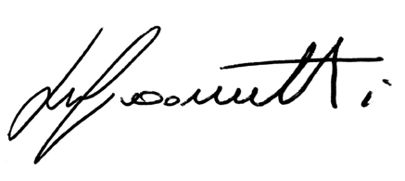
FIRMA RGA Luca Giovannetti

